Exercícios CLP (0,25 Pontos)

Enviar para o e-mail: viniciusmadureira@outlook.com.
Data limite: 08/12/2018.

Questões:

1) Represente o esquema abaixo, o qual representa o funcionamento de um portão automático, em Linguagem Ladder.

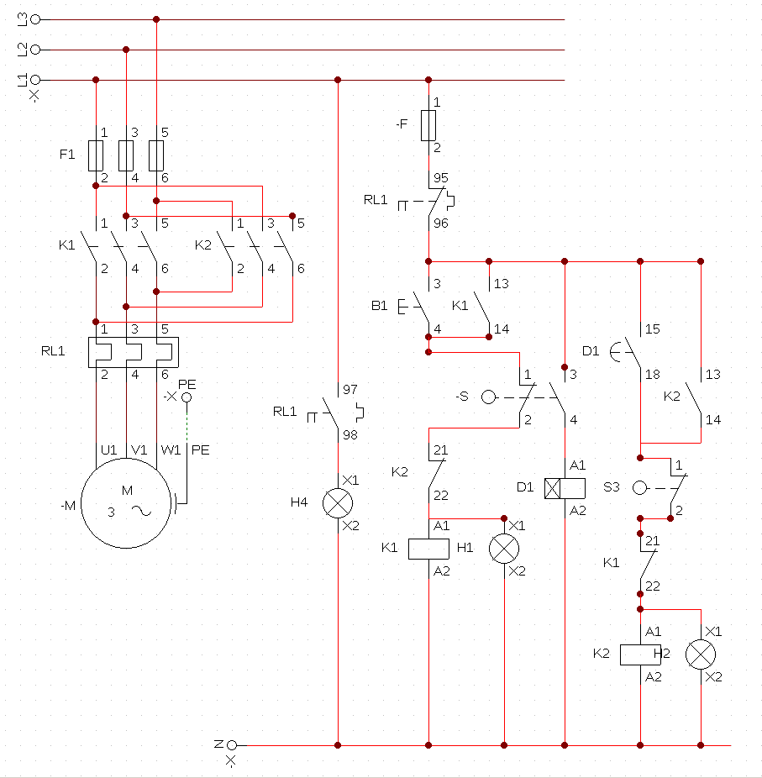

2) Represente o esquema abaixo, o qual representa o funcionamento de uma ponte rolante, em um Diagrama de Comandos Elétricos.
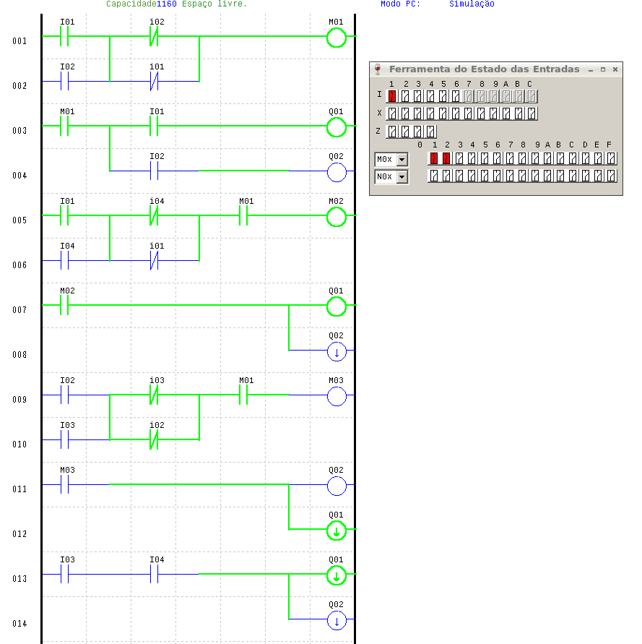

3) O que é e em que consiste o “Efeito Seebeck”?

4) Descreva o que é e como funciona um Termopar.

5) Explique o acrônimo PT-100 e seu funcionamento.

6) Quais as diferenças principais entre PT-100 e Termopar?

Links utéis:
- PT-100 e Termopar
https://www.youtube.com/watch?v=KHLKpWHJaHU

- Termopar no Clic02
https://www.youtube.com/watch?v=NIp0c4N7YiA

- Portão automático CADe SIMU
https://www.youtube.com/watch?v=a384bYaEjyw
https://onedrive.live.com/?authkey=%21APVgt6OqcD9225g&cid=3055849A4C0B599F&id=3055849A4C0B599F%21146&parId=3055849A4C0B599F%21145&action=locate

- Diagrama de Potência no CADe SIMU
https://www.saladaeletrica.com.br/diagrama-de-potencia-no-cade-simu/

- Elaborar diagrama para comandos elétricos, por onde começar?
https://www.mundodaeletrica.com.br/elaborar-diagrama-para-comandos-eletricos-por-onde-comecar/

